Ansprechpartnerin
für die Redaktionen

Barbara Mäurle
holtgreife | Büro für Markenkommunikation
Münsterweg 12, 59269 Beckum
T +49 2521 82994 12
Barbara.maeurle@holtgreife.com

Kontakt
Solarlux GmbH
Industriepark 1, 49324 Melle
T +49 5422 92710
info@solarlux.com
solarlux.com



Presseinformation
Melle, März 2026

Elegant geschütztes Outdoor-Feeling
Neuer Insekten- und Sonnenschutz von Solarlux für Öffnungsweiten bis zu neun Metern

Mit dem „Solarlux Centor Insekten- und Sonnenschutz S4“ reagiert der Fenster- und Fassadenhersteller auf die steigende Nachfrage nach hochwertigen, flexibel einsetzbaren Insektenschutz- und Beschattungslösungen für großflächige Öffnungen. Das System überzeugt durch eine außergewöhnlich leichte Bedienung dank Load-Balancing-Technologie, vielfältige Anpassungsmöglichkeiten und Kompatibilität mit allen senkrechten Solarlux-Systemen – von Glas-Faltwänden über Schiebetüren bis hin zum Maximal-Schiebefenster cero.

Mit Glas-Faltwänden, Schiebetüren und dem Maximal-Schiebefenster cero lassen sich Fassaden großzügig und flexibel öffnen. Barrierefreie Bodenschienen schaffen fließende Übergänge, während schmale Rahmenprofile maximale Transparenz ermöglichen. Damit dieses grenzenlose Raumgefühl zu jeder Tageszeit ungestört erlebbar bleibt, hat Solarlux sein Portfolio um den vertikalen Solarlux Centor Insekten- und Sonnenschutz S4 erweitert. Je nach Gewebeart bietet er wirksamen Schutz vor Insekten, reguliert die Sonneneinstrahlung, reduziert den Wärmeeintrag oder bewahrt die Privatsphäre. Gleichzeitig bleibt die Luftzirkulation auch bei ausgezogenem Insektenschutz gewährleistet, sodass jederzeit frische Luft in die Räume strömen kann.
Individuell konfigurierbar

Dank zahlreicher Konfigurations- und Ausstattungsvarianten lässt sich das maßgefertigte Rollo präzise an jede bauliche Situation und an individuelle Kundenwünsche anpassen. Es kann als Einzel- oder Doppelrollo ausgeführt werden, wobei sich verschiedene Gewebearten kombinieren lassen, beispielsweise Insektenschutz auf der einen und Sonnenschutz auf der anderen Seite. Dies gilt ebenso für gläserne Gebäudeecken, die entweder aus feststehenden Verglasungen bestehen oder sich mithilfe eines verschiebbaren Eckpfostens mit cero Schiebefenstern bzw. Glas-Faltwänden vollständig öffnen lassen. Die maximale Rahmenhöhe beträgt zukünftig bis zu 4 Meter, die Rahmenbreite 4,60 Meter beim Einzelrollo und bis zu 9 Meter beim Doppelrollo.

Ausbalancierte Technik für hohen Bedienkomfort

Die integrierte Load-Balancing-Technologie sorgt für eine gleichmäßige Kraftverteilung und ermöglicht ein besonders sanftes und harmonisches Aus- und Einfahren. Das Rollo kann in jeder beliebigen Position gestoppt und mit nur einer Hand auf jeder Höhe bedient werden. Dadurch ist die Handhabung auch für Kinder einfach und sicher. Bei einer Außenmontage gewährleistet eine integrierte Entwässerung in der Schwelle den zuverlässigen Wasserablauf. Wartung und Gewebetausch lassen sich jederzeit unkompliziert durchführen.

Nahtlos integriert ins Solarlux Designkonzept

Das modulare System fügt sich harmonisch in das Solarlux Designkonzept ein. Die Aluminiumrahmen werden farblich passend zu den Glas-Faltwänden, Schiebetüren oder -fenstern pulverbeschichtet. Sie können in allen RAL-Farbtönen ausgeführt oder – wie die Bodenschienen – silbern bzw. schwarz eloxiert werden, was ihre Langlebigkeit zusätzlich erhöht.
Der Sonnenschutz ist in unterschiedlichen Gewebearten und lichtbeständigen Farben erhältlich, der Insektenschutz mit dunklem Standardnetz, alternativ mit feinerem Netz. So lässt sich der Solarlux Centor Insekten- und Sonnenschutz S4 mühelos in jedes architektonische oder innenarchitektonische Konzept integrieren.
Solarlux gewährt auf das System fünf Jahre Garantie, was die hohe Qualität und Langlebigkeit der Komponenten unterstreicht.
www.solarlux.com

Solarlux, März 2026 – Abdruck frei – 3.391 Zeichen (inkl. Leerzeichen)
Um Zusendung von Belegen an die Agentur holtgreife in Beckum wird gebeten.

Bildnachweis: Solarlux
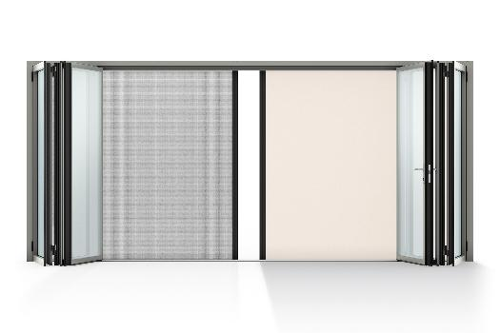
Solarlux_Centor_Sonnen_u_Insektenschutz_02: Der neue „Solarlux Centor Insekten- und Sonnenschutz S4“ ermöglicht eine flexible Kombination aus Insekten- und Sonnenschutz und ist als Einzel- oder Doppelrollo einsetzbar.
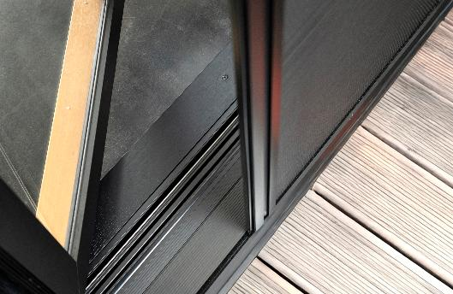
Solarlux_Centor_Sonnen_u_Insektenschutz_01: Die integrierte Load-Balancing-Technologie sorgt für eine gleichmäßige Kraftverteilung und ermöglicht ein besonders sanftes und harmonisches Aus- und Einfahren des Rollos.
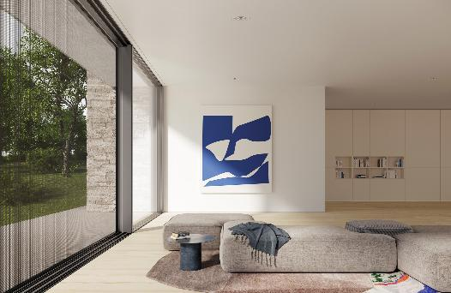Solarlux_Centor_Sonnen_u_Insektenschutz_03.jpg: Je nach Gewebeart bietet der neue Solarlux Centor Insekten- und Sonnenschutz S4 wirksamen Schutz vor Insekten, reguliert die Sonneneinstrahlung, reduziert den Wärmeeintrag oder bewahrt die Privatsphäre.

Copyright: Solarlux
Es gelten die folgenden Nutzungsrechte
- Die Nutzung ist ausschließlich für die Darstellung oder Bewerbung von Leistungen, Produkten oder Projekten des Unternehmens Solarlux GmbH gestattet. Jede andere Publikation bedarf der schriftlichen Zustimmung seitens Solarlux.
- Die Veröffentlichung der Bilder ist für Print, Web und social Media gestattet
- Bei jeder Veröffentlichung muss der in den Metadaten des Bildes genannte Copyrighthinweis mit veröffentlicht werden (z.B. „Bild: Solarlux GmbH“ oder „*Name des Fotografierenden* für Solarlux GmbH“ oder *Name des Fotografierenden*.)
- Eine Weitergabe der Bilder an Dritte ist nicht gestattet
- Die Bearbeitung der Bilder ist nur gestattet, sofern die Kernaussage des Bildes unverändert bleibt.
- Die Nutzung ist räumlich und zeitlich uneingeschränkt.

Über Solarlux GmbH
Seit über 40 Jahren ist Solarlux Spezialist für bewegliche Fenster- und Fassadenlösungen aus einer Hand. Sämtliche Produkte – von Glas-Faltwänden, Schiebefenstern und Glasanbauten bis hin zu Balkonverglasungen und Vorhangfassaden – sind Eigenentwicklungen, die mit Leidenschaft und Präzision produziert werden und dem Qualitätsanspruch „Made in Germany“ entsprechen. Als partnerschaftlicher Begleiter bei der Planung und Umsetzung von Bauvorhaben ist das deutsche Familienunternehmen auf die umfassende Unterstützung von Architektinnen und Architekten, Handwerksbetrieben und Bauleuten spezialisiert. Dabei werden Sorgfalt und Erfindergeist gekonnt miteinander verbunden – immer mit dem Ziel vor Augen, für jedes noch so anspruchsvolle Projekt die optimale Lösung zu entwickeln. Gegründet von Herbert Holtgreife, wird das niedersächsische Unternehmen mit Sitz in Melle bei Osnabrück in zweiter Generation von seinem Sohn Stefan Holtgreife geführt. In der Unternehmenszentrale am Solarlux Campus sowie in 45 Vertriebsstandorten weltweit wirken rund 1000 Mitarbeitenden am Erfolg mit.



